LOKALIZACJA
Dzielnica: Prądnik Biały
Główna lokalizacja: Krowoderskich Zuchów działki nr: 167/16 i 167/24
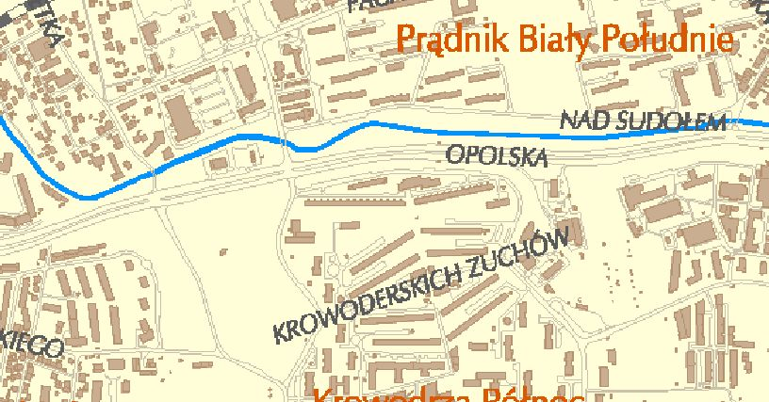
STAN FAKTYCZNY
W latach 70-tych ub. w momencie kiedy powstawało osiedle nazwane „Osiedlem 30-lecia” mieszkańcom bardzo zależało na dogodnym dojeździe do centrum miasta i możliwości wypoczynku. W większości przy pomocy tzw. czynów społecznych zagospodarowano tereny wokół budynków. Niejednokrotnie z własnych pieniędzy inwestowano w zieleń kupując i sadząc różnego rodzaju drzewa (orzechy włoskie, różne iglaki i krzewy).
Tymczasem w miarę upływu czasu na tym terenie powstają różne dziwne i nawet szpecące otoczenie dziwolągi, (fot. nr 1),a zasadzoną zieleń zniszczono. Sklep rybny z salą konsumpcyjną w postaci namiotu (fot. nr 2 i 3), sklep żabka wokół którego aż trzy różne instytucje zbudowały paczkomaty. Zaśmiecono i zabudowano szafami powstałe budynki. Okna naszego budynku zamiast na piękną do niedawna zieleń skierowane są na zaplecza tych obiektów (fot. nr 4, 5 i 6 ).
Minęło prawie 50 lat. Pierwsi mieszkańcy odeszli, napłynęli nowi najczęściej wynajmując mieszkania, ale część pozostała. Są to już dziś sędziwi seniorzy potrzebujący spokoju i opieki. Takie wyjście przed budynek i relaks wśród nawet tej skromnej oazy wśród ptaków, które jeszcze gnieżdżą się na okolicznych drzewach daje im dużo radości. Niestety w pobliżu nie ma nawet ławeczki, a te które kiedyś były wzdłuż ulicy Rusznikarskiej Deptak zostały z niewiadomych powodów usunięte. Tak, że w wielu przypadkach niepełnosprawni seniorzy mają trudności z dojściem do przychodni znajdującej się przy ulicy Rusznikarskiej.
OPIS PROJEKTU
Projekt zakłada:
1)uporządkowanie terenu, budowę alejki parkowej o szer. 2,5 m z nawierzchnią przepuszczającą wodę opadową będącej miejscem wypoczynku dla okolicznych mieszkańców i długości ok. 80m
2) zagospodarowanie terenu zielonego w tym zaprojektowanie terenu i nasadzenie roślin oczyszczających powietrze, kwiatami i krzewami, który nie wymagałby dużej pielęgnacji.
3) ustawienie 3 ławek i koszy na śmieci na skwerku przed budynkiem nr 19 (schemat na rysunku nr 1)
4) ustawienie 3 ławek i koszy na śmieci na trasie Krowoderskich Zuchów – Rusznikarska (schemat rysunek nr 2).
UZASADNIENIE PROJEKTU
1) brak zagospodarowania terenów zielonych.
2) umożliwi wypoczynek seniorom i osobom z dziećmi oraz właścicielom zwierząt.
3) Realizacja projektu przyczyni się do poprawy estetyki nieruchomości a zagospodarowanie terenów zielonych poprawi jakość życia mieszkańców
Nazwa | Opis | Koszt
zieleń | projekt, nasadzenia roślinami oczyszczającymi powietrze, trawy łąkowe | 40 000,00 PLN
alejka spacerowa | Wykonanie przepuszczalnej podbudowy i nawierzchni | 180 000,00 PLN
Montaż trzech ławek  Montaż trzech ławek | Wzdłuż nowo powstałej alejki. Rysunek 1  Na trasie Kr. Zuchów – Rusznikarska. Rysunek 2 | 140 000,00 PLN
KOSZTORYS
Nazwa | Opis | Data
zieleń | projekt, założenie kompozycji traw 1200m² x 40 = 72 000,00 PLN | I,II kwartał 2022 r.
alejka spacerowa | wbudowanie krawężników, wykonanie przepuszczalnej podbudowy  oraz ułożenie nawierzchni pochłaniającej wodę (np.: Ekoway,  płyty deptakowe lub ażurowe i.t.p.) długość 80m  szer. 2,5m x 300,00 = 60 000PLN | I,II kwartał 2022 r.
Zakup i ustawienie ławek  Oraz koszy na śmieci | trzech wzdłuż nowopowstałej alejce i trzech wzdłuż trasy Kr. Zuchów  - Rusznikarska 6 x 2 000,00 = 12 000PLN  Kosze 6 x 700,00 = 4 200,00PLN  Razem 148 000,00PLN | I,II kwartał 2022 r.
HARMONOGRAM DZIAŁAŃ
Charakterystyka długoterminowych skutków: Realizacja projektu przyczyni się do poprawy estetyki nieruchomości a zagospodarowanie terenów zielonych poprawi jakość życia mieszkańców jak i korzystających z przychodni.
Koniec roku 2023 i początek roku 2024.

